

Liebe Mitglieder des Bund Naturschutzes,
liebe Naturfreunde,
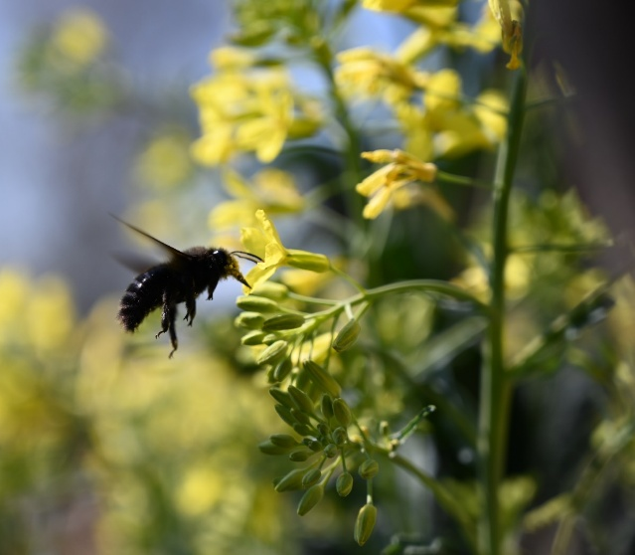
wir, die Ortsgruppe Puchheim, lädt am 12. November 2026 um 19:30 Uhr im Haus der Begegnung (Aubinger Weg 10, Puchheim) zur diesjährigen
BN-Jahresmitgliederversammlung ein.
Auf der Tagesordnung stehen
- Begrüßung und Austausch
- Bericht über Puchheimer BN-Aktivitäten
- Bericht der Schatzmeisterin und
Entlastung des Vorstands
- Bericht über Aktivitäten der
BN-Kreisgruppe FFB
- Perspektiven und gemeinsamer Ausklang

Wir freuen uns auf euer Kommen und einen interessanten Austausch.
Jennifer Getzreiter (Ortsgruppenvorsitzende)

